孙英杰  - 工业与产品设计师  13515249897 2950884508@qq.com | 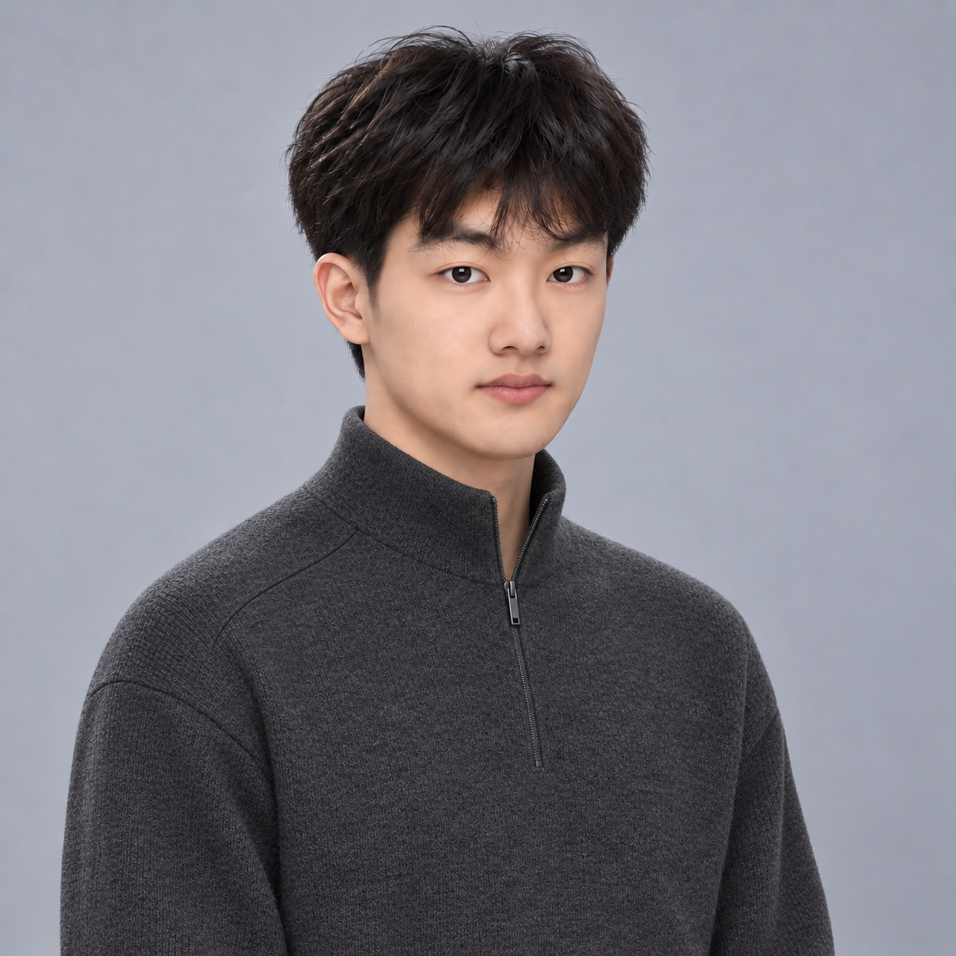
连接产品形态、CMF、三维与品牌，以模型和原型支持设计判断。

核心优势
实体产品：从使用情境比较形态、材料与部件关系。
视觉系统：连接品牌识别、产品与商业空间的表达。
设计协作：以三维、界面和版本比较支持团队讨论。

工作经历
杭州理灵企业服务有限公司 | 品牌设计与项目统筹 2026.02 - 至今
负责彼源 AI 的 VI/UI 设计与迭代。
与团队推进 Periastra 品牌识别与信息系统、夜礼司品牌视觉、产品概念与 CMF 研究。
瀚宇博德 | 设计系统工程设计师 2025.08 - 2026.01
在 PCB 制造环境中从事设计系统工程工作，关注标准化、工程约束、质量与跨部门协作。
BENWU | 3D 设计师 2025.03 - 2025.12
参与 Hermès、Arc'teryx 橱窗项目的三维设计和视觉呈现。
参与铝型材灯具的三维表达与材料比较；整理 Karimoku × BENWU 设计研究。
湖南欧音文化传媒有限公司 | 设计师助理 2023.12 - 2025.02
整理市场调研与用户反馈，制作 Figma 交互原型，支持需求比较与体验迭代。

专业工具
产品与三维：Rhino、SolidWorks、KeyShot、Cinema 4D、Blender
视觉与界面：Photoshop、Illustrator、Figma；React / TypeScript
AI 与研究：Codex、ChatGPT、ComfyUI、Midjourney；竞品与文化语境分析
独立 AI 实践：以角色卡、布光实验与水墨影像组织视觉约束、提示词和人工审阅，补充三维与品牌表达。

教育背景
常州工学院 | 产品设计本科 2021.09 - 2025.06
 | 作品集 / 完整案例与设计过程  https://aj-nb.github.io/sun-yingjie-portfolio/

